Cinéma
Les jeunes et le cinéma : ils s’aiment, mais pas comme avant
Article réservé aux abonnés 11 minutes à lire
Caroline Besse, Joseph Boinay, Pauline Demange-Dilasser et Hélène Marzolf
Publié le 11/10/21

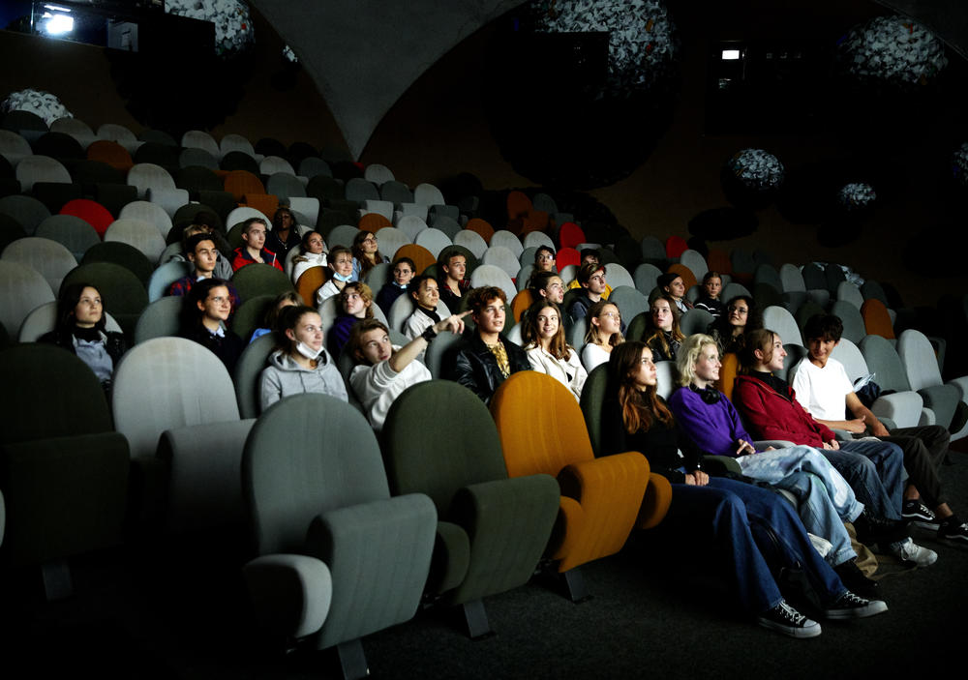
Projection du film Les Indes galantes de Philippe Béziat au Café des images, à Hérouville-Saint-Clair (Calvados).
Léa Crespi pour Télérama
LES JEUNES ET LE CINÉMA 1/7 – La Nouvelle Vague ne les fait plus tous rêver, mais Quentin Tarantino ou le cinéma asiatique créent l’unanimité. Au-delà de leur cinéphilie, ce sont surtout les pratiques de spectateur des moins de 30 ans qui évoluent. À l’aune d’un monde qui bouge.
Il y a deux ans, le président du CNC (Centre national du cinéma et de l’image animée), Dominique Boutonnat, tirait la sonnette d’alarme : « Le public jeune va de moins en moins au cinéma et regarde de moins en moins les créations françaises. » Quant à la productrice Sylvie Pialat, elle estimait que les spectateurs des films hexagonaux étaient carrément « en route pour le cimetière ». Le péril vieux guette-t-il le septième art ? Alors que, dans les années 1990, les moins de 25 ans représentaient 45 % du public, la proportion est tombée aujourd’hui à 34 %.
Une tendance lourde, qui suit le vieillissement de la population, couplée à la montée en puissance des plateformes et, plus conjoncturellement, à la crise du Covid. Alors, vrai désamour de la jeunesse ? Non : chez les 15-30 ans, on aime toujours le cinéma, mais les pratiques ont changé. Quelle place tient-il chez eux ? Quels sont leurs usages ? Pour le savoir, nous avons rencontré des adolescents et de jeunes adultes de tous milieux, situations géographiques et professionnelles. Ils nous racontent leur cinéphilie.
La transmission
On ne naît pas cinéphile, on le devient. Alors que les plus de 55 ans ont été largement biberonnés aux ciné-clubs, c’est, en premier lieu, au sein du cocon familial que se développe, aujourd’hui, le goût du septième art. Ainsi Liam, 21 ans, étudiant en sciences politiques à Bordeaux, se souvient d’avoir eu l’habitude, plus jeune, de « regarder tous les soirs un film avec [s]a mère et [s]on frère ».
Fraîchement parisien, Valentin, 23 ans, étudiant en journalisme originaire de Marseille, a, lui aussi, baigné dans un bain amniotique d’images : « Il y avait beaucoup de DVD à la maison et on regardait ensemble de nombreux films sur Canal+. » Le papa d’Annette, lycéenne de 17 ans
à Marseille, a transmis à sa fille le goût de « l’animation japonaise et [de] la culture asiatique » à travers, notamment, l’œuvre de Hayao Miyazaki. Quant aux parents de Paul, ingénieur rochelais de 25 ans, ils ont eu la bonne idée, un jour, de montrer Kill Bill, de Quentin Tarantino, à leur rejeton : « Un véritable déclic ! »
“Je faisais beaucoup de listes sur des carnets, des films à voir, des classiques et, plus tard, des films de superhéros, que je cochais pour construire ma culture.” Méghane, 28 ans
La sociabilité joue bien sûr un grand rôle. Élevée dans l’Aveyron, au sein d’une famille où « l’on ne partageait pas beaucoup la culture », Manon, étudiante de 22 ans, a développé son goût pour le cinéma « au lycée, avec une bande de copains ». Liam évoque l’influence d’un « pote de collège » mais aussi de l’école, où il a découvert La Belle et la Bête (la version de Jean Cocteau), Au revoir les enfants ou Chantons sous la pluie. Un témoignage pas forcément représentatif : l’institution scolaire n’est pas citée comme courroie de transmission par les moins de 30 ans, alors qu’elle l’est par près d’un tiers des 30-44 ans, et par 37 % des 65 ans et plus dans l’étude de Télérama.
D’autres jeunes ont plus un parcours d’autodidactes. Divine, étudiante en marketing de 22 ans, habite à Ivry-sur-Seine avec ses parents, pas « branchés cinéma ». « J’ai donc commencé à regarder des films par moi-même », tout comme Méghane, 28 ans, professeure de culture générale : « Je faisais beaucoup de listes sur des carnets, des films à voir, des classiques et, plus tard, des films de superhéros, que je cochais pour construire ma culture. »
La prescription
Vincent, 26 ans, gérant d’un Franprix, ne lit que « très rarement les critiques, qui parasitent trop [s]a vision du film ». Son colocataire à Massy (Essonne), Geoffrey, 24 ans, déclare « ne pas y avoir accès » et, pour se tenir informé, consulte notamment la plateforme de streaming Twitch. « J’aime regarder l’émission Popcorn, sur l’actualité du cinéma. Alexandre Astier était par exemple venu y parler de Kaamelott : premier volet, et ça m’a motivé pour voir le film. » Plus qu’un regard en surplomb, « autorisé », les moins de 30 ans recherchent des voix variées, éclectiques, proches d’eux. Sur Internet, le site SensCritique, où s’exprime le point de vue des internautes, fait partie, pour beaucoup, des incontournables.
Les youtubeurs spécialisés en cinéma, comme In the Panda, Le Fossoyeur de films ou Clararunaway, engrangent des centaines de milliers de vues avec leurs vidéos critiques, d’analyse ou de décryptage de films et de tendances. Chez les 15-30 ans, on privilégie aussi le bouche-à-oreille, on regarde « les bandes-annonces qu’on reçoit via TikTok ou Instagram », et, plus largement, « ce qui passe sur les réseaux sociaux ». Seule parmi nos témoins, Manon, tout en « suivant des mecs spécialisés ciné sur Twitter et Instagram », est abonnée à La Septième Obsession — un bimestriel papier !
Le cinéma en salles
Le rapport à la salle diffère selon la tranche d’âge. « Comparée à la génération de ma sœur de presque 24 ans, la mienne voit toujours des films mais moins au cinéma », note Violette, 16 ans, en première à Neuilly-sur-Seine, bouclettes rouges et regard souligné de khôl. Élevée dans une famille très cinéphile, elle reconnaît pourtant avoir « déserté les salles depuis la pandémie de Covid ». Annette, Marseillaise en terminale, continue de s’y rendre en moyenne deux fois par mois, généralement avec ses parents, car « le cinéma intéresse peu mes amis. Les gens de mon âge regardent principalement des séries sur les plateformes ». Chez les vingtenaires, la fréquentation du grand écran est plus importante. Divine y va en moyenne « une fois par mois », alors qu’Antoine, en première année à Sciences Po, peut s’y adonner, à certaines périodes, « tous les jours ».
“Même avec le tarif jeune, aller au cinéma peut revenir à l’équivalent d’un ravitaillement pour une semaine.” Geoffrey, 24 ans
Question d’envie, d’habitude, mais aussi de proximité et, surtout, de moyens. « Entre 12 et 15 euros la place, c’est abusif ! J’aimerais profiter plus des cinémas, mais les prix me rebutent », regrette Vincent. « Même avec le tarif jeune, y aller peut revenir à l’équivalent d’un ravitaillement pour une semaine », ajoute son colocataire, Geoffrey. Si aujourd’hui les Pass culture et autres réductions facilitent sa fréquentation, le cinéma reste un luxe, comparé à un abonnement Netflix… De nombreux jeunes réservent donc ce type de sorties aux « gros événements ». « Je vais en salles avant tout pour le divertissement, résume Vincent. Ce que je vois doit me tenir en haleine. » De même pour Liam, qui privilégie « des films à grand spectacle, immersifs », pendant que Tiphaine, en école de commerce, se réserve pour des sorties importantes « comme Titane, la Palme d’or, ou d’autres films de Cannes ».
Le cinéma chez soi
Se poser à 21 heures devant le petit écran, en famille, pour le film du dimanche soir ? Une habitude jugée… préhistorique. Lorsqu’elle n’a pas disparu des salons, la télévision s’apparente, au mieux, à un accessoire vintage. « Quand je l’allume, c’est pour mettre Netflix », confirme Divine. Aujourd’hui, selon notre panel, c’est principalement sur le Web que se concentre la cinéphilie, « un peu » de piratage (streaming ou téléchargement illégal) et beaucoup de plateformes. On se refile les codes en famille, entre amis, on regarde depuis son canapé, seul ou en groupe.
“On peut se revendiquer cinéphile tout en restant chez soi.” Manon, 22 ans
Clément, 27 ans, ex-équipier logistique reconverti en -ingénieur du son, organise dans sa colocation nantaise des séances vidéo avec ses amis — « un classique suivi d’un nanar » — et, de temps en temps, s’improvise programmateur en proposant des « séances de courts métrages dénichés sur YouTube ». À l’inverse, Violette préfère la jouer solo : « Je n’aime pas trop regarder les films en famille ou avec des amis. Je m’installe dans mon lit pour regarder Netflix, sur mon ordinateur ou sur mon téléphone portable. La taille de l’écran ne me dérange pas, et puis comme ça, je peux changer de pièce ou aller me laver les mains sans interrompre mon film. » Ce « home cinéma » se pratique avec une certaine décontraction. « En salles, je ne pars pas en plein milieu, assure Manon. En revanche, à la maison, si le film ne me plaît pas, au bout de vingt minutes, je l’arrête, ou je pianote sur mon téléphone en même temps. »
Un zapping décomplexé qui s’applique tant aux longs métrages qu’aux séries, souvent visionnés indifféremment. « Je les place sur le même plan, abonde Liam. Après avoir vu au cinéma The Social Network, scénarisé par Aaron Sorkin, j’ai regardé ses séries The Newsroom et À la Maison-Blanche, et j’ai envie de découvrir tout ce qu’il a fait sans distinction. » Avec un usage amplifié par les confinements, les plateformes sont devenues la matrice d’une consommation prolifique, qui abolit les frontières de genres et les hiérarchies. « On peut se revendiquer cinéphile tout en restant chez soi », considère Manon, qui, par ailleurs, va très souvent au cinéma, et s’est même fait accréditer cet été au Festival de Cannes comme « jeune cinéphile ».
Nouveaux critères
Plus radicaux que leurs aînés, les 15-30 ans ? Sans aucun doute. L’évolution de la société et la vague #MeToo ont façonné leur point de vue sur les réalisateurs… et les œuvres. « Je ne suis pas allée voir J’accuse, à cause des accusations qui pèsent sur Roman Polanski, révèle Annette. Et pourtant, je suis fan de Jean Dujardin ! » Manon boycotte sans états d’âme non seulement Polanski, mais aussi « Woody Allen, Luc Besson et même Maïwenn, à cause de son discours anti-féministe. Toutes les interviews que je lis sur les sujets #MeToo me permettent de faire le tri. Par exemple, Lambert Wilson est un super acteur mais depuis qu’il a critiqué Adèle Haenel, je ne l’estime plus ».
Beaucoup, filles comme garçons, refusent plus catégoriquement que les générations précédentes de « séparer l’œuvre de l’artiste ». « Si on accuse notre boulanger de pédophilie, on ne va pas acheter du pain chez lui », tranche Valentin. Moins virulente, Méghane se revendique « contre la censure » mais place le curseur ailleurs : « Que Polanski continue de faire ses films, OK, c’est un bon cinéaste, et d’ailleurs J’accuse me semble un film important. En revanche, qu’il soit récompensé aux César, mis sur le devant de la scène, c’est trop. »
Les avis divergent sur les œuvres entrées dans le patrimoine. Valentin estime qu’il aurait « du mal à voir ou revoir un vieux Polanski », alors que Liam, fan du Pianiste, se verrait plutôt « le conseiller à des gens, tout en contextualisant le film et en alertant sur la personnalité du réalisateur ». Quant à Violette, elle ne s’interdit pas de « télécharger illégalement » un de ses films ou ceux de Woody Allen, « tant que ça ne leur rapporte pas d’argent ! » Pour une tranche d’âge qui, dans sa majorité, n’a pas construit sa cinéphilie sur l’œuvre de ces auteurs, le débat est moins vif. « Je sais qu’ils ont réalisé de très bons films mais ils ne sont pas les seuls, dit Clément. Je ne les boycotte pas vraiment, disons que je ne suis pas pressé de les découvrir… »
Les classiques des générations Y et Z
Dans leur définition d’un « classique », pas d’élitisme. Selon Geoffrey, c’est « un film qui a marqué le cinéma, qui a changé les codes, dont tout le monde se souvient, comme Matrix ». Liam estime que « Le Seigneur des anneaux est un classique, un film qu’il faut avoir vu ». Et même pour le cinévore Paul, « on peut être cinéphile en ayant vu cent films et sans connaître Rohmer ». Méghane cite sans sourciller Le Cercle des poètes disparus, car « c’est le film qui [lui] a fait aimer le cinéma ». Le surplomb critique, la révérence pour les grands courants du cinéma ne sont plus forcément de mise.
Si Valentin, qui veut devenir journaliste culturel, a beaucoup aimé les films de Truffaut — découverts sur Netflix —, d’autres, nombreux, assument d’ignorer ou de ne pas apprécier la Nouvelle Vague : « Les Quatre Cents Coups, j’ai trouvé ça nul, et Godard, je ne supporte pas », déclare Manon. Restent quand même des irréductibles, amoureux des monstres sacrés, notamment au sein de la communauté de Télérama Vodkaster : Kubrick, Agnès Varda ou Tarkovski reviennent comme une évidence dans la bouche de Florian, étudiant en portail des arts, ou de Paul, ingénieur. Et puis, une figure attachée à l’enfance réunit toute la jeunesse : Charlie Chaplin, couronné roi incontesté du cinéma classique.
Cinéma d’aujourd’hui, cinéma d’ailleurs
Quel cinéma séduit aujourd’hui ? Pas le français ! Ou à la marge. Pour Violette et Manon, l’Hexagone est associé « aux films à gros budget, à des comédies comme Les Tuche ou Les Bronzés ». Elle ne sont pas les seules à avoir des a priori. Selon les derniers chiffres du CNC, les moins de 25 ans ne représentent que 27 % du public des films français. Parmi eux, Valentin privilégie « les films d’auteur », et Tiphanie est « fan de François Ozon et de Cédric Klapisch ». Mais la référence absolue n’a rien de gaulois : Quentin Tarantino, qui les a accompagnés jusqu’à leur jeune vie d’adulte, plane très haut au-dessus des autres. Également admirés, son compatriote Wes Anderson ou le Québécois Xavier Dolan.
Tendance de fond, la passion pour la culture manga et ses animes. Violette engloutit ces bandes dessinées japonaises et « aime beaucoup l’esthétique des films d’animation de Miyazaki ou de Makoto Shinkai [Les Enfants du temps]… » Liam a adoré Parasite, de Bong Joon-ho. Ce réalisateur coréen est l’un des premiers cités, avec son voisin nippon Hirokazu Kore-eda. Le récent Drive My Car, de Ryusuke Hamaguchi, a attiré une partie des moins de 30 ans en salles, et régulièrement, sur Vodkaster, les cinéastes chinois, japonais ou coréens trônent au sommet des tops annuels. « À l’extrême Est, du nouveau ! » semble entonner dans un même grand mouvement joyeux la nouvelle génération.

Caroline Besse, Joseph Boinay, Pauline Demange-Dilasser et Hélène Marzolf

